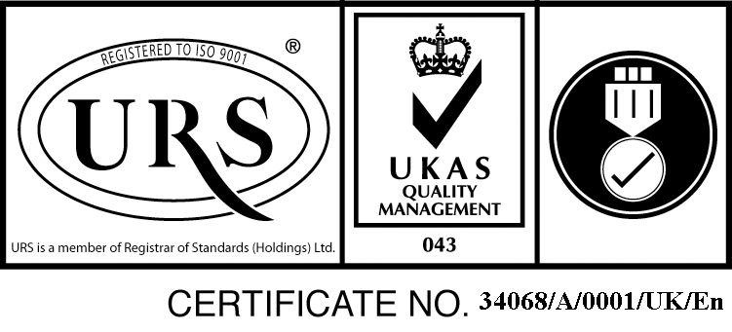
Str. B-dul 1 Decembrie 1918, nr.20, cod.545200, Ludus , Judet Mures,
Tel :0265-411889 Fax :0365-430755
spludus@gmail.com ; www.spital-ludus.ro
Nr. 9768 / 23. 10.2018
Operator de date cu caracter personal inregistrat la ANSPDCP nr.13540

A N U N Ț

Pentru concursul organizat în vederea ocupării unui post de medic specialist confirmat în specialitatea medicină de urgență nu a fost depus nici un dosar de concurs, până la data de 22.10.2018, ora 15,30.

Manager,
ec.Uțiu Claudia

Intocmit/redactat 1 ex.C.M.

